Zajęcia rozwijające kreatywność

Klasa II, III Szkoła Podstawowa Specjalna Nr 4 dla uczniów z niepełnosprawnością intelektualną w stopniu umiarkowanym i znacznym
Nazwisko i imię nauczyciela: Kondraciuk Elżbieta
el.kondraciuk@wp.pl
data realizacji: 12.05.2020 r.

Temat: Kwiaty bzu z popcornu.

Kwiecień i maj to cudny przepełniony zapachami miesiąc. Kwitnące kwiaty bzu zawsze wprawiają w dobry nastrój. Zobaczcie jak łatwo możemy je wykonać na kartce w formie przestrzennej 3D wykorzystując do tego popcorn.

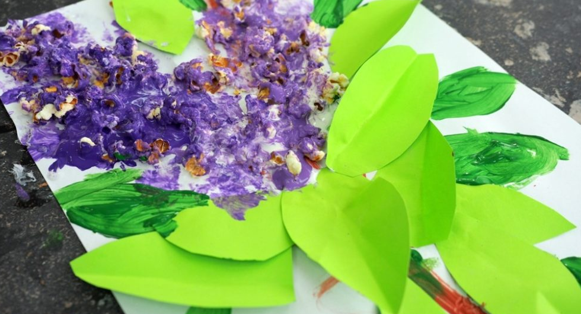

Potrzebne materiały:
- kartka A4 najlepiej techniczną,
- klej wikol lub magic,
- pędzle,
- farby,
- zielony papier lub bibuła na liście,
- popcorn.
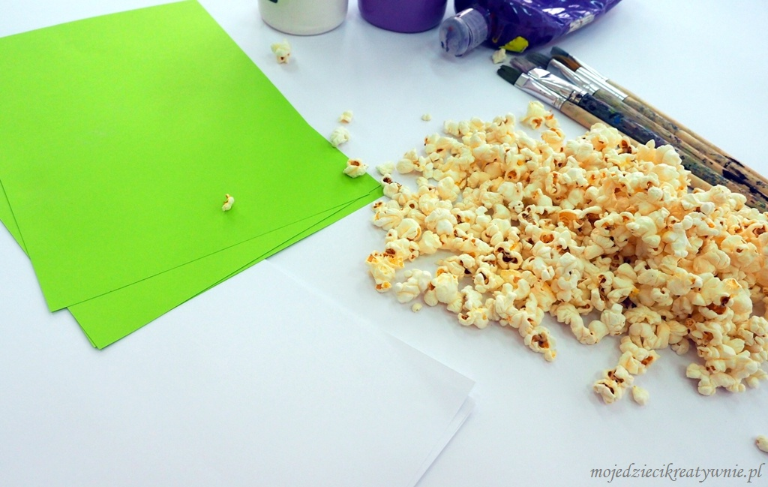

Popcorn można kupić gotowy lub zrobić samodzielnie najlepiej bez tłuszczu, będzie się lepiej przyklejał. Najpierw dziecko rysuje i wycina liście zginając je wzdłuż na pół. Liście przykleja do gałązek, tak aby fragmentami odstawały od kartki tworząc przestrzenną pracę plastyczną.

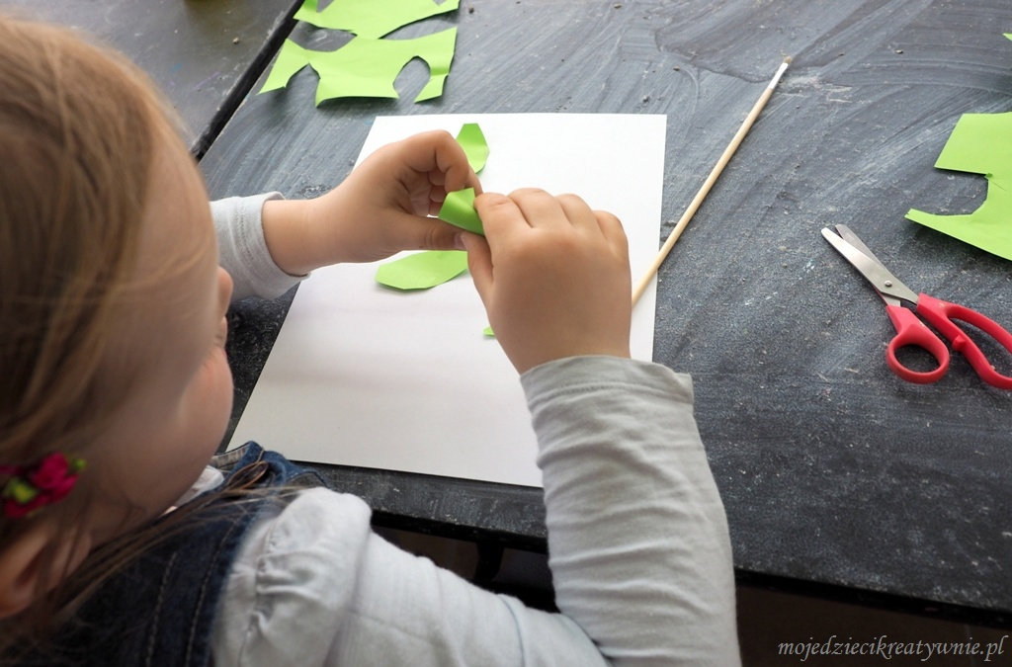
Następnie malujemy kartkę klejem i przyklejamy gęsto obok siebie ziarna popcornu. Jeśli chcemy, aby kwiaty były bardziej wypukłe możemy poprzyklejać kolejne ziarenka jedno na drugim. Po wyschnięciu wszystko będzie się ładnie trzymać. My byliśmy trochę ograniczeni czasem, dlatego nasz Bez nie jest tak mocno gęsty i przestrzenny, wszystko zależy od inwencji twórczej.

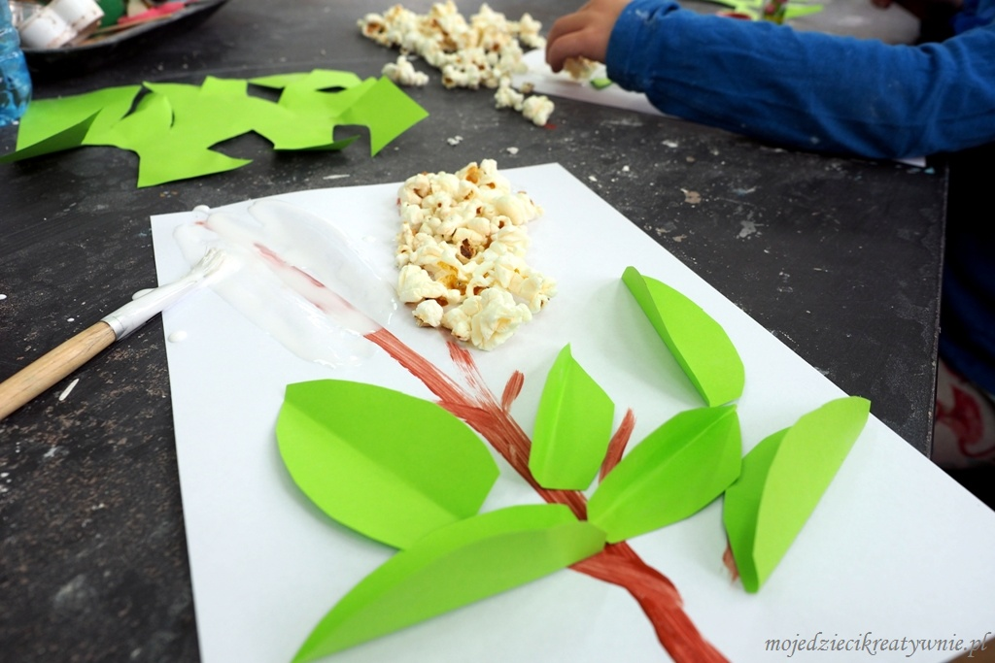

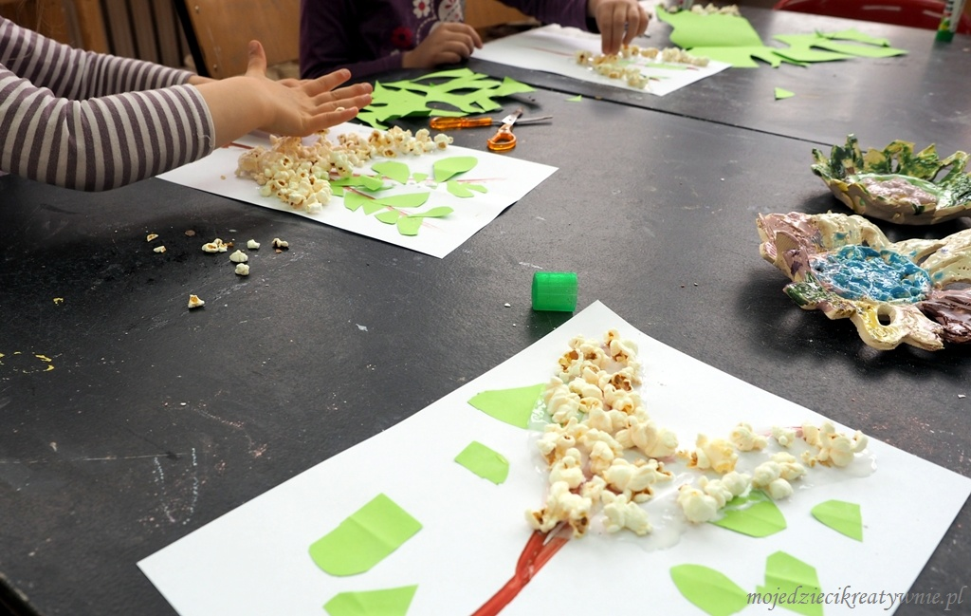
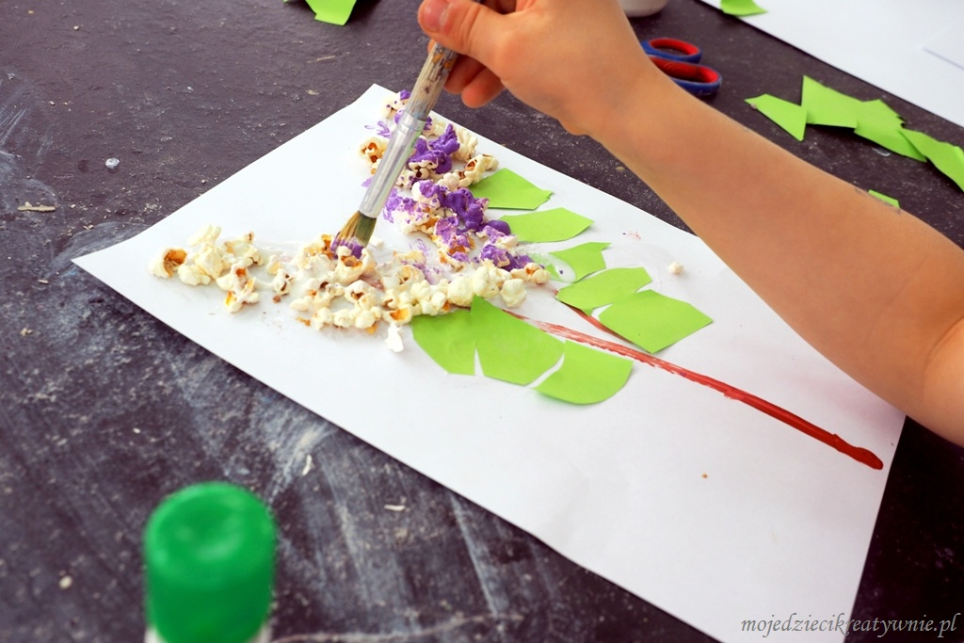

Po wyschnięciu malujemy popcornowe kwiaty bzu na biało lub fioletowo.
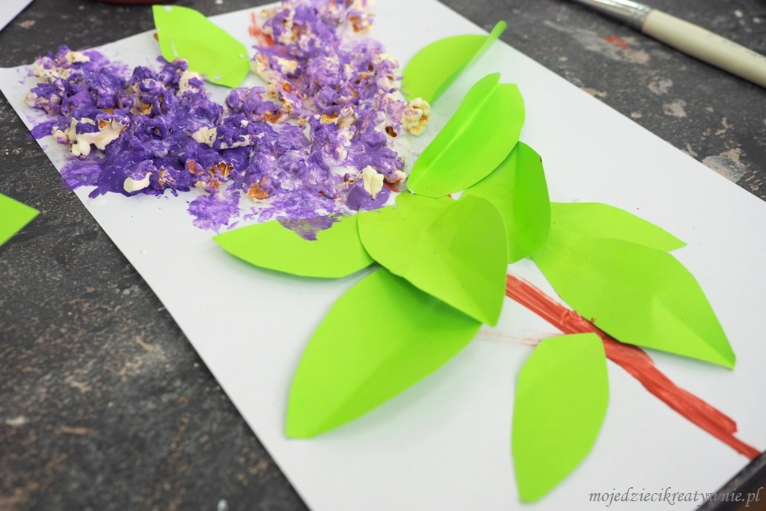

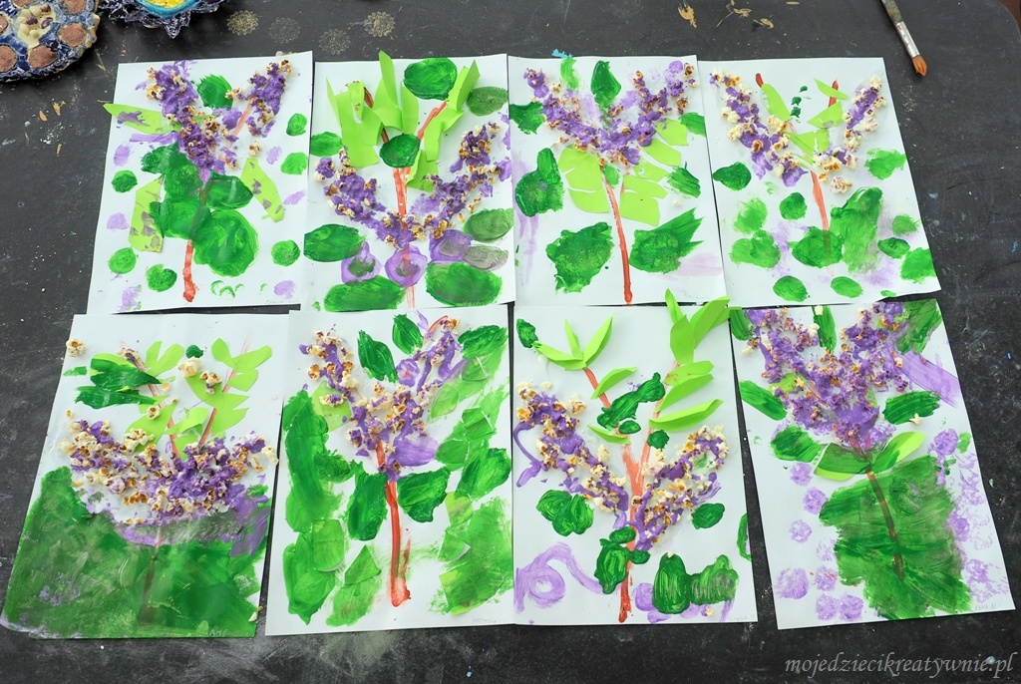

data realizacji: 12.05.2020 r.

Temat: Układanki kreatywne z patyczków.

Dziecko może układać wzory z 3-4 patyczków. Stopniowo można zwiększyć ilość patyczków i kolorów w zabawie.
Kolorowe patyczki można kupić w sklepie papierniczym lub PEPCO.

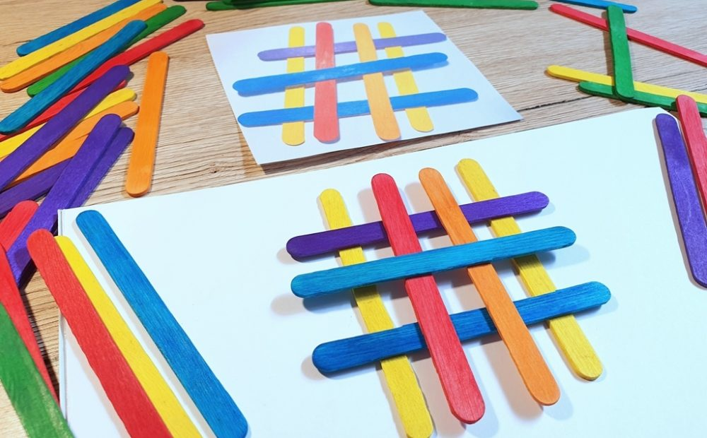

Podczas układania dziecko zwraca uwagę na sposób ułożenia patyczka, kolory, ilość oraz dokładną lokalizację przestrzenną.

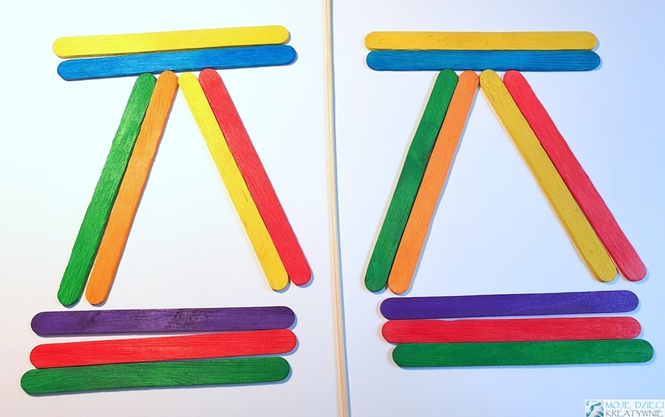
Kolejny etap zabawy, to układanie takich samych wzorów po lewej i prawej stronie kartki.
